ASPECTOS DE LA EDUCACION PSICOMOTRIZ:
DINAMICA GENERAL Y ESQUEMA CORPORAL

- COORDINACIÓN DINAMICA GENERAL:
- Escobar entiende la coordinación dinámica general como aquella que agrupa los movimientos que requieran una acción conjunta de todas las partes del cuerpo. Intervienen gran cantidad de segmentos y músculos y por tanto gran cantidad de unidades neuromotoras
- Para Le Boulch entiende la coordinación dinámica general como la coordinación dinámica general es la interacción del buen funcionamiento del sistema nervioso central y la musculatura durante el movimiento.

- ‘‘capacidad de regular de forma precisa la intervención del propio cuerpo en la ejecución de la acción justa y necesaria según la idea motriz prefijada’’ Castañer y Camerino (1991).

- Según Molina la coordinación dinámica general es Acción donde intervienen gran cantidad de segmentos musculares ya sea extremidad superior, inferior o ambas a la vez. Este se basa en el movimiento con desplazamiento corporal en uno o ambos sentidos y que pueden ser rápidos o lentos

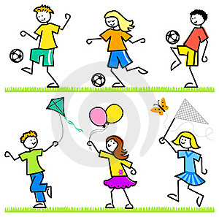

  - Tipos de coordinación:
La coordinación se divide en coordinación estática o dinámica y coordinación óculo motriz (Romero, 2000)

    - Coordinación estática:
- Es el control de una postura sin que se produzca desplazamiento
- Es la coordinación que permitirá mantener el equilibrio en una postura determinada
- Cuando no se realiza desplazamiento del cuerpo entero y de los distintos segmentos de éste, es decir, cuando no se realiza en movimiento. Ejm; la realización de un salto vertical (estática)
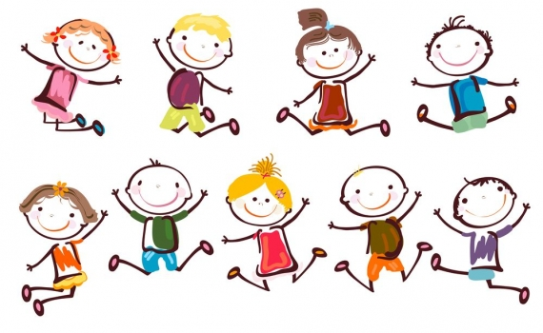
    - Coordinación dinámica:
- Es la coordinación de todas las partes del cuerpo
- Es la participación de todos los segmentos del cuerpo al ajustarse a un movimiento
- Participan factores como la fuerza, velocidad, resistencia y amplitud de movimiento.
- También se establece cuando el centro de gravedad sale de la verticalidad del cuerpo y luego vuelve a equilibrarse.
- Cuando se realiza en movimiento, interviniendo en un desplazamiento varios segmentos corporales. Ejm; la ejecución de un salto vertical con un giro (dinámica)
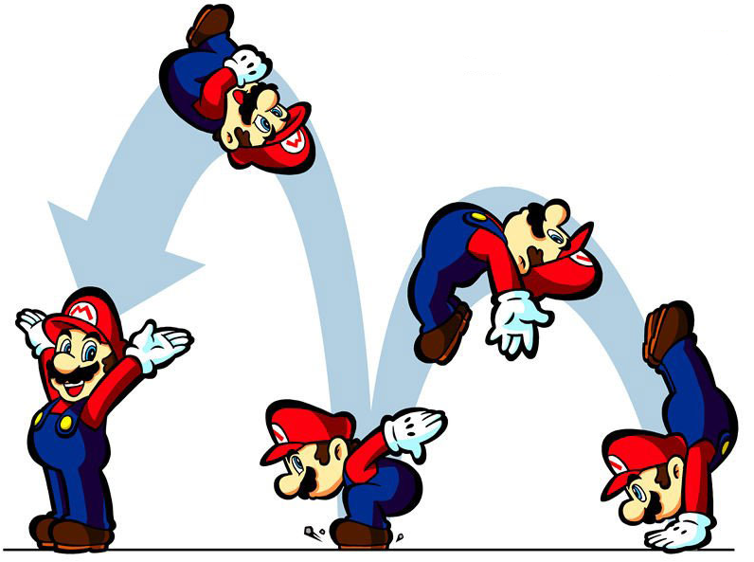

La coordinación dinámica se puede dividir en coordinación general y coordinación especial.

- Coordinación general intervienen varios grupos musculares, ejemplo un salto mortal.
- Coordinación especial, solo se considera una parte de los músculos que participan ejemplo: hacer un salto con apertura de piernas

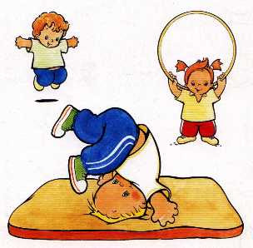

    - Coordinación óculo motriz: cuando entra en juego una relación entre vista y un segmento corporal. Dentro de este tipo distinguimos:

- Óculo manual, cuando la relación se establece entre vista y segmento superior

- Óculo Pédica, cuando la relación se establece entre vista y segmento inferior.

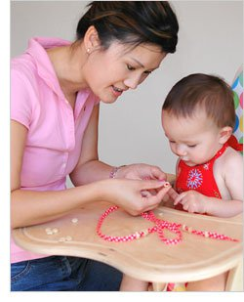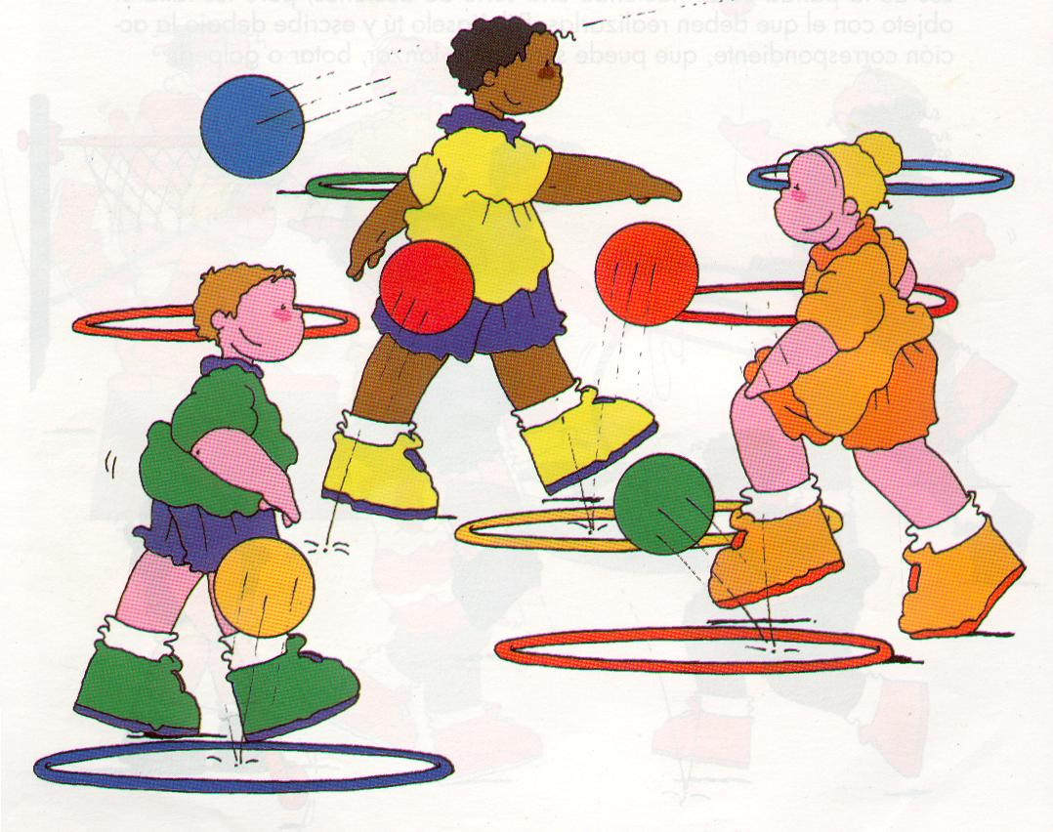

  - Evolución de la coordinación Existen diferentes clasificaciones acerca de la evolución de la coordinación. Una de ellas es la de Le Boulch (1981):

    - De 0 a 2 AÑOS
- Coordinaciones globales
- Primeras coordinaciones segmentarias al intentar coger objetos (barrido)
- Hacia 7 meses ajuste de movimientos para soltar los objetos
- Hacia 10 meses mayor economía en el agarre de objetos
- Entre 18 y 24 meses mayor coordinación en los lanzamientos y gran evolución en habilidades de autonomía
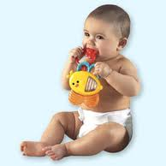

    - De 2 a 6 AÑOS
- Suelen producirse coordinaciones erróneas en los lanzamientos
- En las construcciones hay gran coordinación
- En las actividades físicas predominan las coordinaciones globales
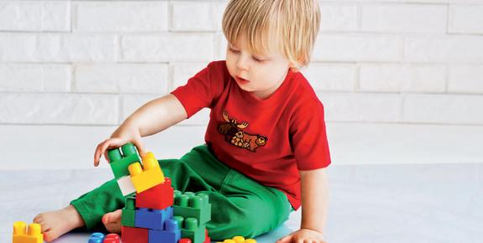
    - De 6 a 8 AÑOS
- Comienzan las coordinaciones analíticas, con independencia de brazos y piernas
- Etapa en que los niños pueden llegar a ser muy hábiles, con gran coordinación y gran repertorio de movimientos

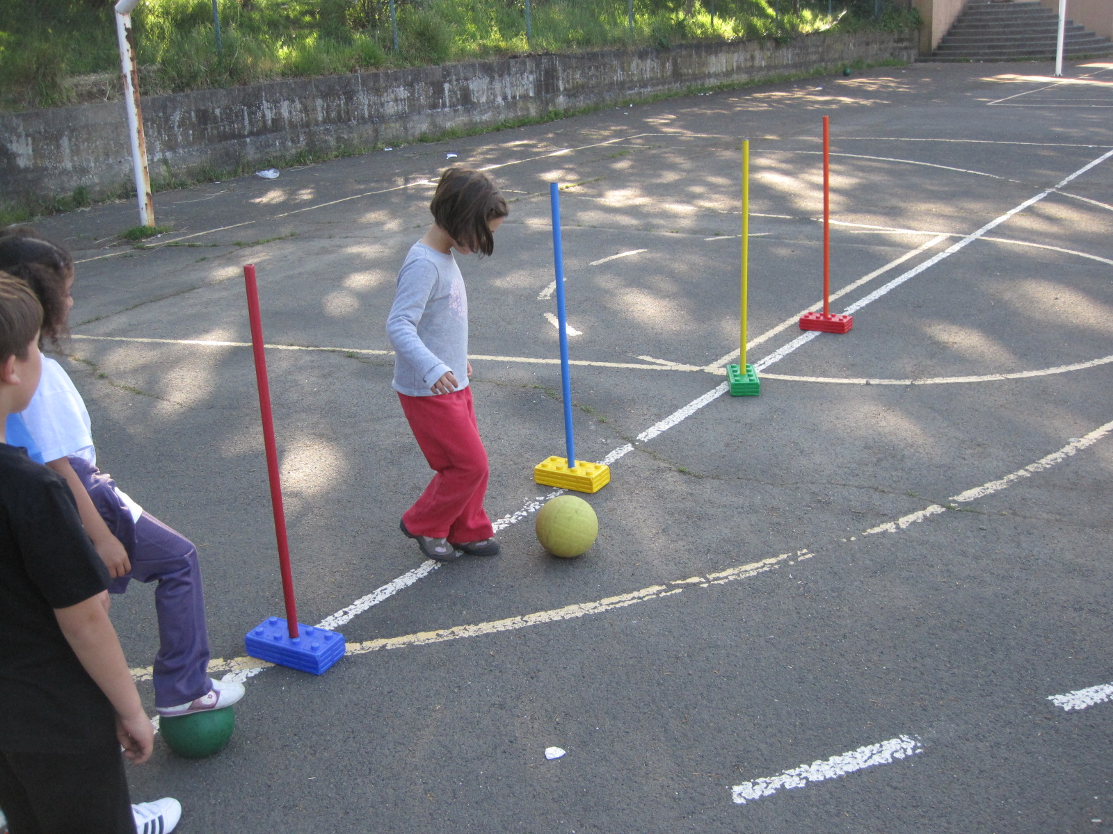

    - De 9 a 12 AÑOS

- Comienzo de las coordinaciones motoras complejas, siendo capaz de enlazar ejercicios
- Se realizan coordinaciones específicas para determinadas actividades o deportes
- Los ajustes motores son muy eficaces
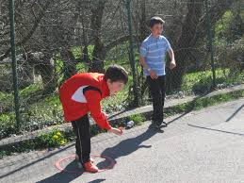

  - Cualidades de la coordinación

La coordinación es uno de los factores responsables de proporcionar calidad al movimiento mediante:

  - PRECISIÓN: Tanto en la velocidad como en la dirección.
  - EFICACIA: En los resultados intermedios y finales.
  - ECONOMÍA: En la utilización de la energía muscular y nerviosa requeridas.
  - ARMONÍA: En la complementariedad de los estados de contracción y relajación.
(Castañer y Camerino, 1991)

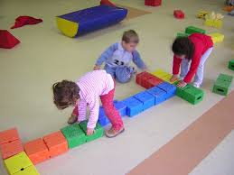

- ESQUEMA CORPORAL

  - Definición:
Es la toma de conciencia de la existencia de las diferentes partes del cuerpo y de las relaciones reciproca entre estas en situación estática y en movimientos y de su evolución con relación al mundo externo.

El cuerpo es el primer medio de relación que tenemos con el mundo que nos rodea. Por ello, cuanto mejor lo conozcamos, mejor podremos desenvolvernos en el.

El conocimiento y dominio del cuerpo es el pilar a partir del cual el niño construirá el resto de los aprendizajes. Este conocimiento del cuerpo supone para la persona que se irá desarrollando a lo largo del crecimiento.

Se debe establecer la necesidad de que el niño conozca los siguientes segmentos corporales:

- Cabeza: oreja , nariz, frente, boca, labios, lengua, dientes, barbilla, mejillas, pestañas, cejas, pelo, ojos.
- Cuello
- Hombros
- Brazos: codo, muñecas, manos, dedos, uñas.
- Tronco: pecho, espada vientre, cintura, caderas
- Piernas: muslos, rodillas, vientre, cintura, caderas
- Piernas: muslos, rodillas, tobillos, pies, dedos, uñas
- Glúteos, pene, vulva
- Otros segmentos se podrían ir introduciendo conforme seas asimilados los anteriores serían: Nuca, cara, mandíbula, sien, pómulos, orificios nasales, párpados, clavícula, omoplato, riñones, abdominales, pelvis, cadera, antebrazo, palma de la mano, dorso de la mano, pantorrilla, talón, planta del pie, empeine, ombligo, lumbares, dorsales, etc.

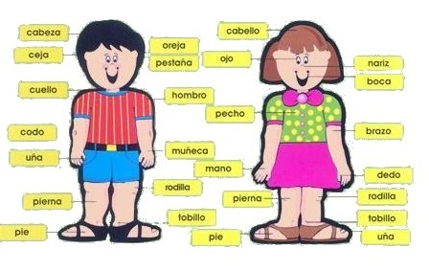

  - OBJETIVOS DEL ESQUEMA CORPORAL

- Tomar Conciencia de las distintas partes del cuerpo
- Saber localizar los distintos segmentos corporales tanto de su cuerpo como del otro
- Tomar conciencia de la vestimenta que cubre los distintos segmentos corporal
- Conocer las funciones de los distintos segmentos corporales
- Reconocer las dimensiones corporales
- Reconocer la simetría corporal
- Conocer las partes y elementos que son dobles
- Interiorizar la imagen motriz de los miembros superiores e inferiores
- Descubrir las posibilidades de movimiento de las diferentes partes del cuerpo a través de las articulaciones
- Iniciar el concepto de la propia lateralidad
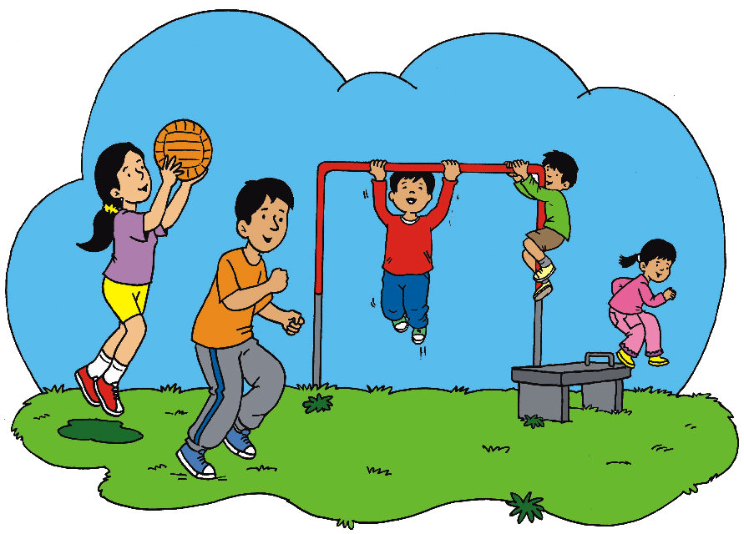

  - Elementos que construyen el esquema corporal Son de distinta naturaleza:

- Perceptivos.
- Experimentación personal.
- Experimentación social.
- Desarrollo del lenguaje.
- Representación simbólica.
- Motores: independencia y coordinación motriz, tono, control respiratorio, equilibrio, estructuración espaciotemporal

  - Etapas de elaboración del esquema corporal (Pierre Vayer)

Primera etapa: Del nacimiento a los dos años (Periodo maternal)
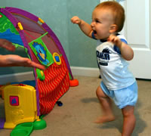

- Empiezan a enderezar y mover la cabeza.
- Enderezan a continuación el tronco.
- Llegan a la posición sentado con el apoyo primero y luego sin apoyo.
- La individualización y el uso de los miembros los llevan progresivamente a la reptación y luego el gateo.
- El uso de los miembros le permite la fuerza muscular y el control del equilibrio, esto a su vez le permite:
- El enderezamiento hasta la postura erecta.
- El equilibrio y posición de pie con ayuda y luego sin ella.
- La marcha
- Las primeras coordinaciones globales asociadas a la prensión

Segunda etapa: De los dos a los cinco años
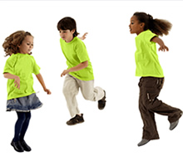

- A través de la acción, la prensión se hace cada vez más precisa, asociándose una locomoción cada vez más coordinada.
- La motricidad y la cinestesia (sensación por el cual se percibe el movimiento muscular, posición de nuestros miembros) permiten al niño el conocimiento y la utilización cada vez más precisa de su cuerpo entero.
- La relación con el adulto es siempre un factor esencial de esta evolución que permite al niño desprenderse del mundo exterior y reconocerse como un individuo autónomo.

Tercera etapa: De los cinco a los siete años (Periodo de transición)

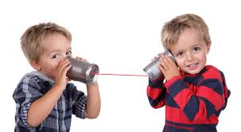
- El desarrollo de las posibilidades del control muscular y el control respiratorio.
- La afirmación definitiva de la lateralidad (predominio de uno de los lados de nuestro cuerpo).
- El conocimiento de la derecha y la izquierda.
- La independencia de los brazos con relación al cuerpo.

Cuarta etapa: De los siete a los once-doce años (elaboración definitiva del esquema corporal)

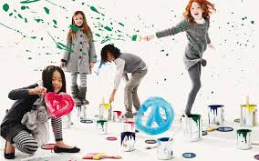

- Gracias a que el niño toma conciencia de las diversas partes del cuerpo y el control del movimiento se desarrolla:
- La posibilidad de relajamiento global o segmentario (de su totalidad o de ciertas partes del cuerpo).
- La independencia de los brazos y tronco con relación al tronco.
- La independencia de la derecha con relación a la izquierda.
- La independencia funcional de diversos segmentos y elementos corporales.
- La transposición del conocimiento de sí al conocimiento de los demás.
- A partir de esta etapa, el niño ya habrá conquistado su autonomía. A medida que toma conciencia de las partes de su cuerpo y de su totalidad, será capaz de imaginarse o de hacer una imagen mental de los movimientos que realiza con su cuerpo, esto permitirá planear sus acciones antes de realizarlas.

Bibliografía
- Ángel M., La educación psicomotriz (3-8 años) (pp. 111 – 128).Barcelona: GRAÓ
- Castañer M. y Camerino O. (1991). La educación física en la enseñanza primaria. (pp. 91 – 92). ED: INDE.
- Cipriano Romero Cerezo Coordinación Dinámica General http://portafoliosfranciscopulido.files.wordpress.com/2010/07/gta06-coordinacion-dinamica-general.pdf
- Loli y Silva (2006) psicomotricidad, intelecto y afectividad
- Fernández E., Cecchini J.A. y Zagalaz Mª L. (2007). Los contenidos de enseñanza en a educación física para la educación primaria
- J. y Jiménez I. (1997). La coordinación dinámica general. En Jiménez
- J. y Jiménez I. (1997), Psicomotricidad: teoría y programación. (pp. 73 – 81). Madrid: Ideas propias
- Le Boulch J. (1981). El desarrollo psicomotor desde el nacimiento hasta los 6 años. París: les editions ESF.

